Министерство науки и высшего образования Российской Федерации Федеральное государственное бюджетное образовательное учреждение высшего образования «Рязанский государственный радиотехнический университет имени В.Ф Уткина»

Кафедра «Электронные вычислительные машины»

Отчет о практической работе №1

**«Subversion. Основные операции»**

по дисциплине

**«Утилиты разработки программного обеспечения»**

Выполнили:

Ст. гр. 245

Бригада №2

Луковкин И.В.

Бекренев В.О.

Проверил:

доц. каф. ЭВМ

Ефимов А.И.

Рязань 2023

**Цель работы:** Получение навыков работы с системой контроля версий Subversion (хранилищем и рабочими копиями).

**Задание:**

1. Создать репозиторий в любой выбранной пустой директории.

2. Создать рабочую копию в любой выбранной пустой директории.

3. Проверить, на какой сервер мы смотрим.

4. Просмотреть последнюю дату изменения файлов в репозитории.

5. Создать три текстовых файла (f1.txt, f2.txt, f3.txt) с несколькими строками внутри каждого.

6. Добавить в отслеживаемые все файлы.

7. Просмотреть изменения перед фиксацией.

8. Зафиксировать изменения с любым осмысленным сообщением.

9. Удалить f3.txt и зафиксировать его удаление с любым осмысленным сообщением.

10. Посмотреть номер текущей ревизии.

11. Посмотреть историю коммитов, задокументировать.

**Практическая часть:**

1. Создадим репозиторий (хранилище) в выбранной нами директории командой *svnadmin create*. Результат выполнения данной команды представлен на рисунке 1.



Рисунок 1 – Создание репозитория в папке l

2. После создания репозитория создадим его рабочую копию, воспользовавшись командой svn checkout. Создание данной рабочей копии представлено на рисунке 2.

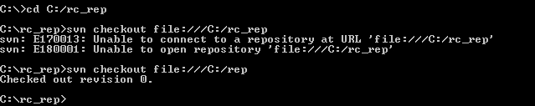

Рисунок 2 – Создание рабочей копии репозитория

3. Чтобы посмотреть на каком сервере мы находимся, воспользуемся командой svn info. Результат представлен на рисунке 3.

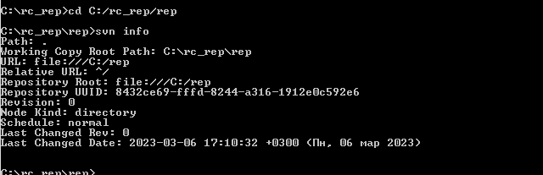

Рисунок 3 – Проверка текущей информации о репозитории.

4. Команда svn info подробно дает текущую информацию о репозитории, что также позволяет нам посмотреть дату последнего изменения. Результат представлен на рисунке 3.

5. Создаем текстовые файлы file1.txt, file2.txt, file3.txt. в рабочей копии репозитория и заполним их случайно набранным текстом.

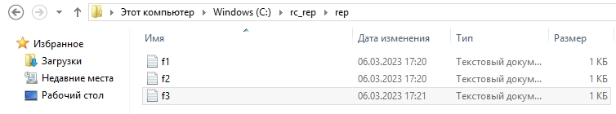

Рисунок 4 – создание текстовых файлов.

6. При помощи команды svn add внесем изменения и добавим файлы в отслеживаемые. Данная операция изображена на рисунке 5.

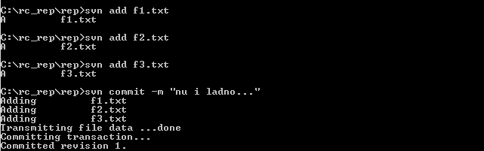

Рисунок 5 – Добавление файлов в отслеживаемые.

7. Перед фиксацией изменений просмотрим наши запланированные изменения. За это отвечает команда svn status. Информация об изменениях продемонстрирована на рисунке 5.

8. Сохраним изменения при помощи команды, отвечающей за их фиксацию - svn commit, а также добавим к команде сообщение. Это изображено на рисунке 5.

9. Удаляем файл file3.txt командой svn delete, после чего снова фиксируем изменения с новый сообщением, уже ранее продемонстрированным способом. Данные изменения показаны на рисунке 6.



Рисунок 6 - удаление файла

10. Также обновим репозиторий перед просмотром фиксаций изменений (команда svn update) и просмотрим номер текущей ревизии при помощи ранее знакомой команды svn info.

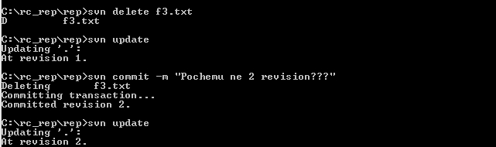

Рисунок 7 – Обновление репозитория и просмотр текущей ревизии.

11. Воспользуемся командой svn log и следующие сообщения о фиксациях изменений изображены на рисунке.

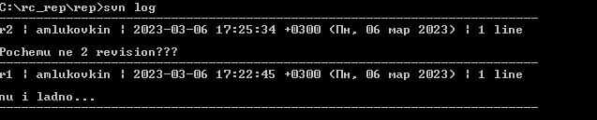

Рисунок 8 – Просмотр фиксаций изменений.

**Задание для продвинутого уровня**

При добавлении метки в кавычках и при использовании кириллицы сообщения о фиксации будут выводиться без кавычек и ошибок. Результат можно увидеть на рисунке 10.

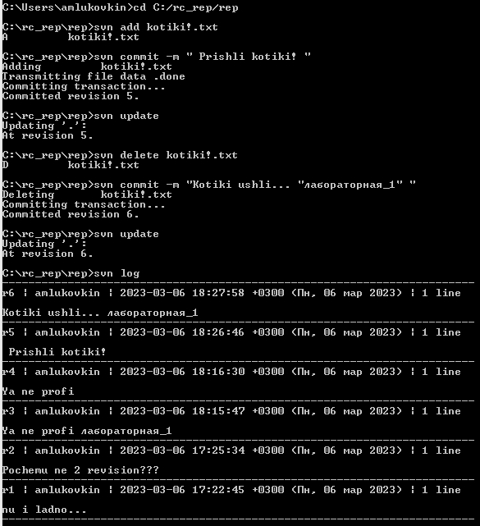

Рисунок 9 - Добавление метки

**Заключение**

В ходе выполнения данной работы нам удалось ознакомиться с основным функционалом системы контроля версий “Subversion”. Приобретенные навыки позволят нам создавать собственные репозитории для коллективной работы над крупными проектами.